DISENSA PRIORIDAD
Sistema web de gestion y priorizacion de pedidos de materiales
Documentacion funcional
Historias de usuario | Casos de uso | Flujogramas | Casos de prueba
Proyecto de titulacion
Disensa Ecuador

Contenido

1. Introduccion
Disensa Prioridad es una plataforma web desarrollada para la red de franquicias Disensa Ecuador. Su proposito es ordenar y priorizar de forma automatica los pedidos de materiales de construccion, coordinando el flujo entre la bodega central, los suministradores y los franquiciados, de modo que los pedidos mas urgentes se atiendan primero y no se pierda el control del inventario ni de las novedades reportadas.
El sistema centraliza en un solo lugar la creacion de pedidos, el calculo de prioridad mediante un motor de reglas de negocio parametrizable, la reposicion de materiales al suministrador, la gestion de alertas y la atencion de reportes (retrasos, material defectuoso y notas de credito) que levantan los franquiciados.

1.1. Objetivos
- Priorizar automaticamente los pedidos segun reglas de negocio configurables (retraso, nota de credito, entre otras).
- Dar visibilidad del estado de cada pedido mediante un semaforo por tiempo de entrega (SLA).
- Controlar el inventario y la reposicion de materiales con el suministrador.
- Permitir a los franquiciados consultar el estado de su pedido y reportar novedades sin necesidad de credenciales.
- Gestionar alertas y recordatorios para que el equipo operativo no pase por alto los casos criticos.

1.2. Alcance y tecnologias
La aplicacion es de tipo web (SPA) construida con React, TypeScript y Tailwind CSS en el frontend, y Supabase (PostgreSQL) como backend de datos, autenticacion y tiempo real. La priorizacion se calcula en el cliente a partir de las reglas guardadas en la base de datos, y las alertas se sincronizan en tiempo real.

2. Actores del sistema
El sistema define cuatro actores, con permisos y modulos distintos:
Actor | Descripcion | Modulos principales
Administrador | Usuario interno con control total. Configura reglas, gestiona usuarios y supervisa todo el proceso. | Todos los modulos (Dashboard, Pedidos, Reposicion, Inventario, Alertas, Reglas, Reportes, Usuarios).
Bodega | Personal operativo de la bodega central. Gestiona pedidos, despachos, notas de credito y reportes. | Dashboard, Pedidos, Inventario, Alertas, Reportes.
Suministrador | Proveedor que atiende las solicitudes de reposicion de la bodega. | Unicamente el modulo Reposicion.
Franquiciado (invitado) | Cliente de la franquicia. No usa credenciales; entra por "Consultar como invitado" con el numero de pedido y su cedula/RUC. | Consulta de pedido: ver estado, confirmar entrega y reportar novedades.
Nota: el sistema permite que varios usuarios distintos (mismo o diferente rol) inicien sesion a la vez, pero un mismo usuario no puede tener dos sesiones activas al mismo tiempo.

3. Historias de usuario
Las historias siguen el formato: como [rol] quiero [funcionalidad] para [beneficio]. Se acompanan de sus criterios de aceptacion.
ID | Rol | Historia | Criterios de aceptacion
HU-01 | Bodega | Quiero registrar un pedido eligiendo al franquiciado y sus materiales para gestionar su despacho. | Al elegir el solicitante se autocompletan su cedula/RUC y su zona; el material se toma del inventario; se puede agregar mas de un material.
HU-02 | Bodega | Quiero que el sistema calcule la prioridad de cada pedido para atender primero los mas urgentes. | La cola se ordena por puntaje (retraso, nota de credito); los pedidos criticos aparecen arriba.
HU-03 | Bodega | Quiero despachar un pedido y que se descuente el stock para mantener el inventario al dia. | Solo se despacha si hay stock suficiente; el estado pasa a "En despacho" y se registra el movimiento.
HU-04 | Franquiciado | Quiero consultar el estado de mi pedido sin credenciales para saber cuando llega. | Ingreso el numero de pedido y mi cedula/RUC y veo el estado, la zona y el avance.
HU-05 | Franquiciado | Quiero confirmar que recibi el pedido para cerrar la gestion. | La confirmacion solo se habilita cuando bodega marco el pedido como despachado.
HU-06 | Franquiciado | Quiero reportar material defectuoso indicando cuanto salio malo para pedir su reposicion o una nota de credito. | Puedo reportar defectuoso solo cuando ya tengo el material; elijo la cantidad y el remedio (reposicion o NC) y veo cuanto me queda bueno.
HU-07 | Franquiciado | Quiero reportar un retraso solo cuando el pedido ya fue reagendado para que sea coherente. | El motivo "retraso" aparece unicamente cuando el pedido esta reagendado (naranja o rojo).
HU-08 | Bodega | Quiero aprobar o rechazar la nota de credito del franquiciado para dar respuesta comercial. | Puedo aprobar la NC (reembolsa y cierra) o reponer y enviar; la gestion no se cierra sola al solicitarla.
HU-09 | Administrador | Quiero solicitar reposicion de materiales al suministrador para no quedar sin stock. | Elijo material y cantidad; el suministrador queda anclado al material; el estado inicia en "Solicitada".
HU-10 | Suministrador | Quiero confirmar y enviar la reposicion, o marcarla sin stock, para responder a la bodega. | Al confirmar, el material se suma al inventario; si no hay stock, la reposicion pasa al historial como negada.
HU-11 | Administrador | Quiero crear un material eligiendo su suministrador y catman para no dejar campos vacios. | El formulario obliga a elegir suministrador y catman de una lista; el material queda conectado en Inventario, Pedidos y Reposicion.
HU-12 | Administrador | Quiero configurar que alertas se muestran (por color y categoria) para ver solo lo que me sirve. | Marco casillas (rojas, amarillas, de pedidos, de materiales) y solo aparecen esas alertas.
HU-13 | Administrador | Quiero configurar un recordatorio que repita las alertas seleccionadas cada cierto tiempo. | Elijo el tiempo (minutos/horas/dias) y las categorias (reposicion, pedidos, reportes); si esta activo, esas alertas reaparecen.
HU-14 | Administrador | Quiero activar o desactivar reglas de negocio para ajustar como se prioriza la cola. | Al desactivar una regla su peso deja de influir; al activarla vuelve a sumar en la prioridad.
HU-15 | Bodega/Admin | Quiero recibir alertas de los casos criticos para no pasarlos por alto. | Las alertas se agrupan en "Priorizacion de pedidos" y "Falta de materiales" y llegan como aviso flotante.

4. Casos de uso
A continuacion se detallan los casos de uso principales del sistema.

CU-01. Iniciar sesion (usuario interno)
Codigo | CU-01
Nombre | Iniciar sesion
Actor(es) | Administrador, Bodega, Suministrador
Precondiciones | El usuario esta registrado con un rol interno activo.
Flujo principal | 1. El usuario abre la pantalla de inicio de sesion.  2. Ingresa correo y contrasena (puede mostrar/ocultar la contrasena).  3. El sistema valida las credenciales y el rol interno.  4. El sistema verifica que el usuario no tenga otra sesion activa.  5. Redirige al modulo inicial segun el rol.
Flujos alternativos | 3a. Credenciales invalidas: muestra mensaje de error.  4a. El usuario ya tiene una sesion activa en otro dispositivo: se rechaza el ingreso.  Alt. "Olvidaste tu contrasena": envia correo de recuperacion con enlace.
Postcondiciones | El usuario queda autenticado y con una unica sesion activa.

CU-02. Consultar pedido como invitado
Codigo | CU-02
Nombre | Consultar pedido como invitado
Actor(es) | Franquiciado
Precondiciones | Existe un pedido asociado a la cedula/RUC del franquiciado.
Flujo principal | 1. El franquiciado abre "Consultar como invitado".  2. Ingresa el numero de pedido y su cedula/RUC.  3. El sistema muestra el estado, la zona, el avance y las fechas del pedido.  4. Si el pedido tiene varios materiales, elige cual consultar.
Flujos alternativos | 2a. Datos no coinciden: no se muestra el pedido.  3a. Desde aqui puede confirmar la entrega o reportar una novedad (CU-06, CU-07).
Postcondiciones | El franquiciado conoce el estado de su pedido.

CU-03. Registrar pedido a franquiciado
Codigo | CU-03
Nombre | Registrar pedido a franquiciado
Actor(es) | Bodega, Administrador
Precondiciones | El franquiciado (cliente) y los materiales existen en el sistema.
Flujo principal | 1. El usuario abre Pedidos y pulsa "Nuevo pedido".  2. Escribe el solicitante; el sistema autocompleta su cedula/RUC y su zona (o al reves).  3. Selecciona uno o varios materiales del inventario y su cantidad.  4. El sistema toma automaticamente el catman y el suministrador del material.  5. Ajusta la fecha si es necesario y guarda con "Guardar pedido".
Flujos alternativos | 2a. El solicitante no tiene zona: el sistema la valida contra la base de clientes.  5a. Datos incompletos o invalidos: el sistema no permite guardar.
Postcondiciones | Queda creado el pedido en estado "Pendiente" y entra a la cola de priorizacion.

CU-04. Priorizar pedidos (motor de reglas)
Codigo | CU-04
Nombre | Priorizar pedidos
Actor(es) | Sistema (automatico)
Precondiciones | Existen pedidos abiertos y reglas de negocio configuradas.
Flujo principal | 1. El sistema evalua cada pedido con las reglas activas.  2. Suma el peso de las reglas que cumple (retraso amarillo/naranja/rojo, nota de credito).  3. Calcula el puntaje de prioridad de cada pedido.  4. Ordena la cola de mayor a menor puntaje.
Flujos alternativos | 1a. Una regla desactivada aporta peso 0 y no influye.  2a. Las reglas de retraso son excluyentes entre si (solo aplica el tramo vigente).
Postcondiciones | La cola de pedidos queda ordenada por prioridad.

CU-05. Despachar pedido
Codigo | CU-05
Nombre | Despachar pedido
Actor(es) | Bodega
Precondiciones | El pedido esta aprobado y hay stock del material.
Flujo principal | 1. En Pedidos, el usuario abre las acciones del pedido.  2. Recorre el flujo: Revision, Aprobar, Despachar.  3. Al despachar, el sistema valida el stock y lo descuenta.  4. El estado pasa a "En despacho".
Flujos alternativos | 3a. Stock insuficiente: el sistema no despacha y avisa el faltante.
Postcondiciones | El stock se descuenta y el pedido queda listo para que el franquiciado confirme.

CU-06. Confirmar entrega (franquiciado)
Codigo | CU-06
Nombre | Confirmar entrega
Actor(es) | Franquiciado
Precondiciones | El pedido fue despachado por bodega.
Flujo principal | 1. El franquiciado consulta su pedido.  2. Pulsa "Confirmar entrega".  3. El sistema valida que el pedido este en "En despacho" y lo marca "Entregado".
Flujos alternativos | 2a. El pedido aun no fue despachado: la accion no esta disponible.
Postcondiciones | El pedido pasa a "Entregado" y al historial.

CU-07. Reportar novedad
Codigo | CU-07
Nombre | Reportar novedad (retraso / defectuoso / nota de credito)
Actor(es) | Franquiciado
Precondiciones | El franquiciado consulto su pedido.
Flujo principal | 1. Elige el motivo del reporte.  2. Retraso: disponible solo si el pedido fue reagendado (naranja/rojo).  3. Material defectuoso: disponible con el material en mano; indica la cantidad defectuosa y el remedio (reposicion o nota de credito). El sistema muestra pidio / defectuoso / le queda bueno.  4. Nota de credito: solicita el reembolso del material.  5. Envia el reporte.
Flujos alternativos | 2a. Si el pedido no esta reagendado, el motivo "retraso" no aparece.  3a. Si aun no recibe el material, no puede reportar defectuoso.
Postcondiciones | Se registra el reporte; la gestion queda marcada como "Pedido reportado" y llega a bodega.

CU-08. Gestionar nota de credito (bodega)
Codigo | CU-08
Nombre | Gestionar nota de credito
Actor(es) | Bodega, Administrador
Precondiciones | Existe un pedido con nota de credito solicitada por el franquiciado.
Flujo principal | 1. En Pedidos, el usuario ve el pedido con NC pendiente.  2. Elige "Aprobar nota de credito" (reembolsa y cierra la gestion) o "Reponer y enviar".  3. El sistema aplica la accion y cierra el reporte asociado.
Flujos alternativos | 2a. Si no se da la NC, se repone el material en su lugar.
Postcondiciones | La NC queda resuelta; la solicitud del franquiciado no cierra la gestion por si sola.

CU-09. Solicitar reposicion al suministrador
Codigo | CU-09
Nombre | Solicitar reposicion
Actor(es) | Administrador
Precondiciones | Existen materiales en el inventario.
Flujo principal | 1. En Reposicion, el administrador pulsa "Nueva reposicion".  2. Selecciona el material; se muestra su suministrador (no editable).  3. Indica la cantidad y la fecha requerida; puede agregar varios materiales.  4. Envia la solicitud.
Flujos alternativos | 2a. Material en "agotar stock": no se puede solicitar reposicion.
Postcondiciones | Se crea la reposicion en estado "Solicitada"; el administrador solo la observa.

CU-10. Atender reposicion (suministrador)
Codigo | CU-10
Nombre | Atender reposicion
Actor(es) | Suministrador
Precondiciones | Existe una reposicion en estado "Solicitada".
Flujo principal | 1. El suministrador abre el modulo Reposicion.  2. "Confirmar y enviar": el material se suma al inventario (estado "En inventario").  3. O "Sin stock": la reposicion pasa al historial como negada.
Flujos alternativos | Alt. El administrador puede cancelar la reposicion antes de que entre a inventario.
Postcondiciones | El inventario se actualiza o la reposicion queda negada.

CU-11. Crear material en inventario
Codigo | CU-11
Nombre | Crear material
Actor(es) | Administrador
Precondiciones | El usuario esta en el modulo Inventario.
Flujo principal | 1. Completa codigo, nombre, catman (de una lista), stock, unidad.  2. Selecciona el suministrador de una lista (obligatorio).  3. Guarda el material.
Flujos alternativos | 1a. Datos incompletos o codigo invalido: el sistema no permite guardar.
Postcondiciones | El material queda creado con catman y suministrador, y disponible en Pedidos y Reposicion.

CU-12. Configurar reglas de alertas
Codigo | CU-12
Nombre | Configurar visibilidad y recordatorio de alertas
Actor(es) | Administrador
Precondiciones | El usuario esta en el modulo Reglas.
Flujo principal | 1. Abre la regla "Visibilidad de alertas" y marca que alertas ver (rojas, amarillas, de pedidos, de materiales).  2. Abre la regla "Recordatorio de alertas", elige el tiempo (minutos/horas/dias) y las categorias (reposicion, pedidos, reportes).  3. Activa o desactiva la regla y guarda.
Flujos alternativos | 2a. Si el recordatorio esta inactivo, las alertas funcionan normal pero no se repiten.
Postcondiciones | El sistema muestra y repite solo las alertas segun lo configurado.

5. Flujogramas de los procesos
Los flujogramas representan graficamente los cuatro procesos principales del sistema. La convencion utilizada es: ovalo = inicio/fin; rectangulo = actividad; rombo = decision; paralelogramo = entrada/salida de datos.

5.1. Pedido a franquiciado
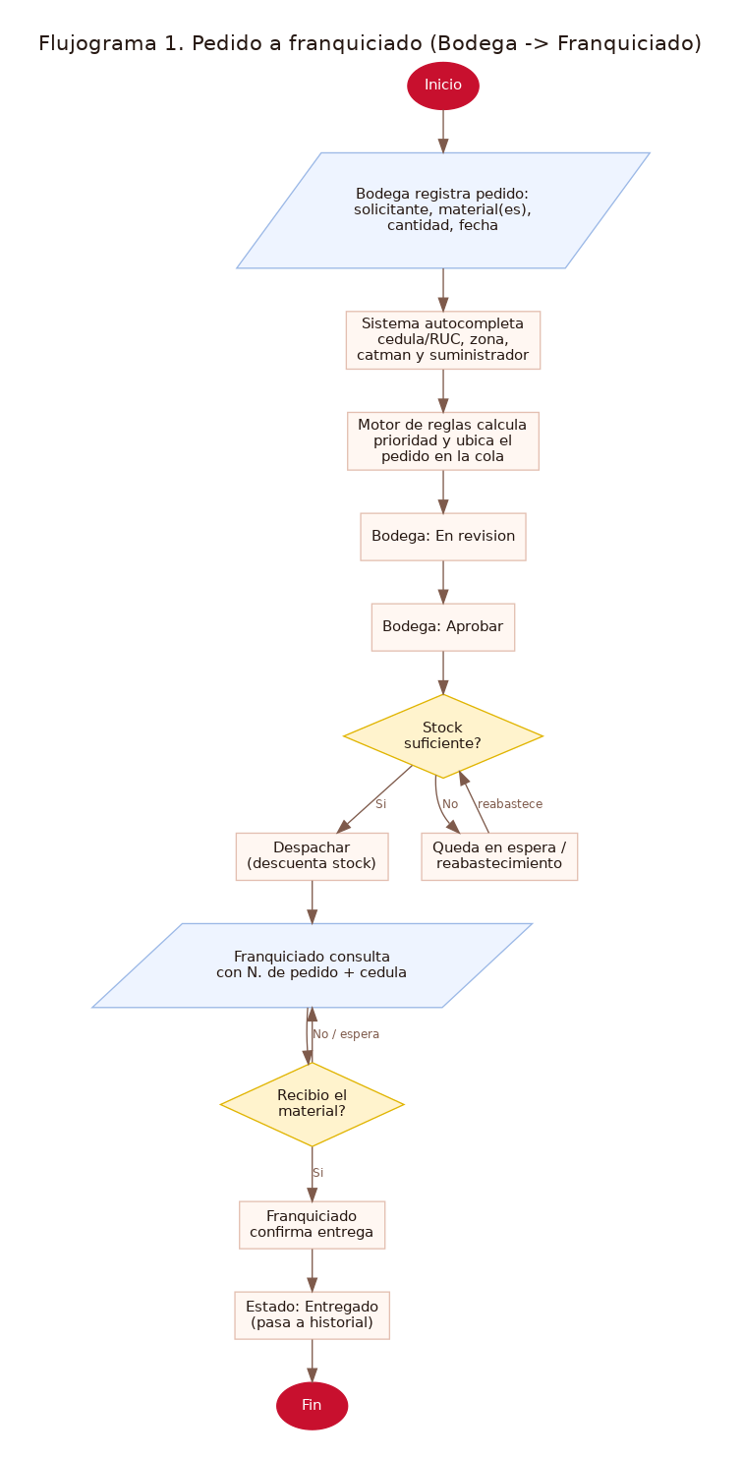
Descripcion: la bodega registra el pedido (solicitante, materiales, cantidad y fecha). El sistema autocompleta cedula/RUC, zona, catman y suministrador, y el motor de reglas calcula la prioridad y ubica el pedido en la cola. Bodega recorre el flujo (revision, aprobar) y, si hay stock suficiente, despacha (descontando inventario); si no, el pedido queda en espera de reabastecimiento. El franquiciado consulta con su numero de pedido y cedula, y al recibir el material confirma la entrega, con lo que el pedido pasa a "Entregado" e ingresa al historial.

5.2. Reposicion al suministrador
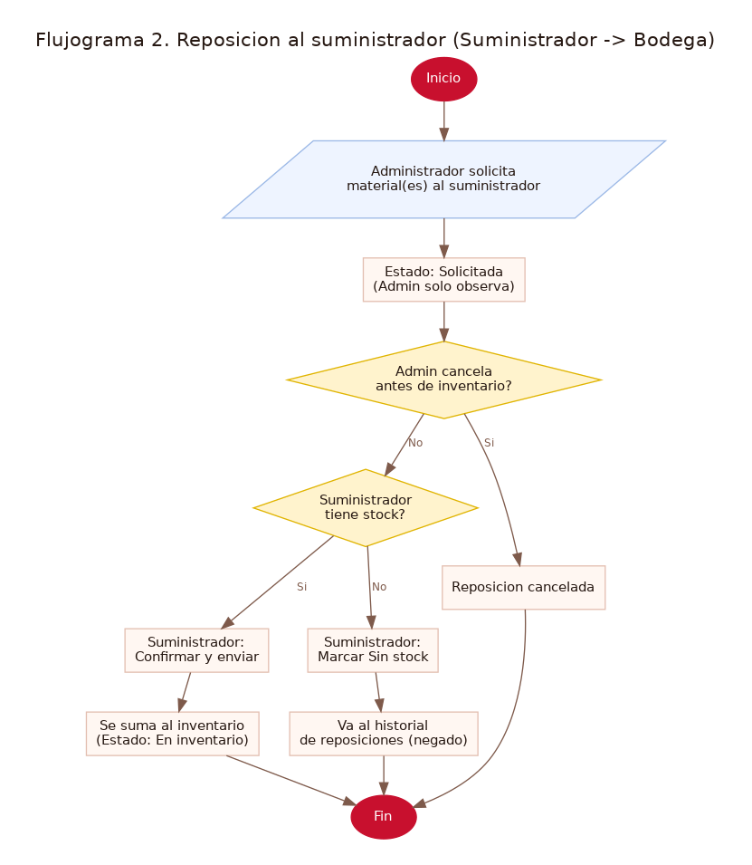
Descripcion: el administrador solicita uno o varios materiales al suministrador; la reposicion inicia en estado "Solicitada" y el administrador solo la observa. El suministrador, segun su disponibilidad, la "Confirma y envia" (el material se suma al inventario) o la marca "Sin stock" (pasa al historial como negada). Antes de que entre a inventario, el administrador puede cancelar la reposicion.

5.3. Reporte del franquiciado y nota de credito
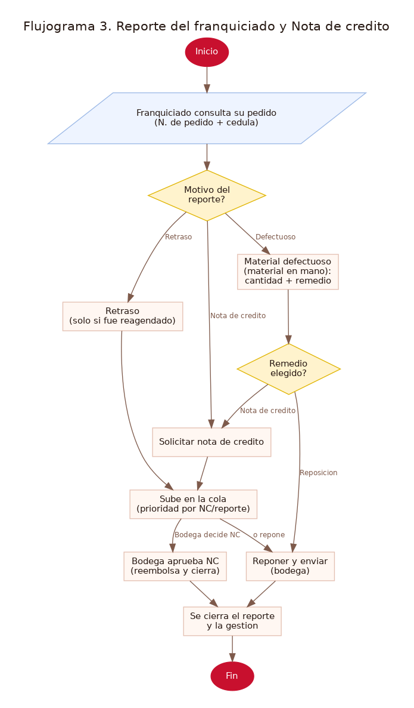
Descripcion: el franquiciado consulta su pedido y elige el motivo del reporte. El retraso solo esta disponible si el pedido fue reagendado; el material defectuoso requiere el material en mano e incluye la cantidad defectuosa y el remedio (reposicion o nota de credito); la nota de credito solicita el reembolso. El reporte sube el pedido en la cola. Bodega decide: aprueba la nota de credito (reembolsa y cierra) o repone y envia; en ambos casos se cierra el reporte y la gestion.

5.4. Priorizacion por reglas y alertas
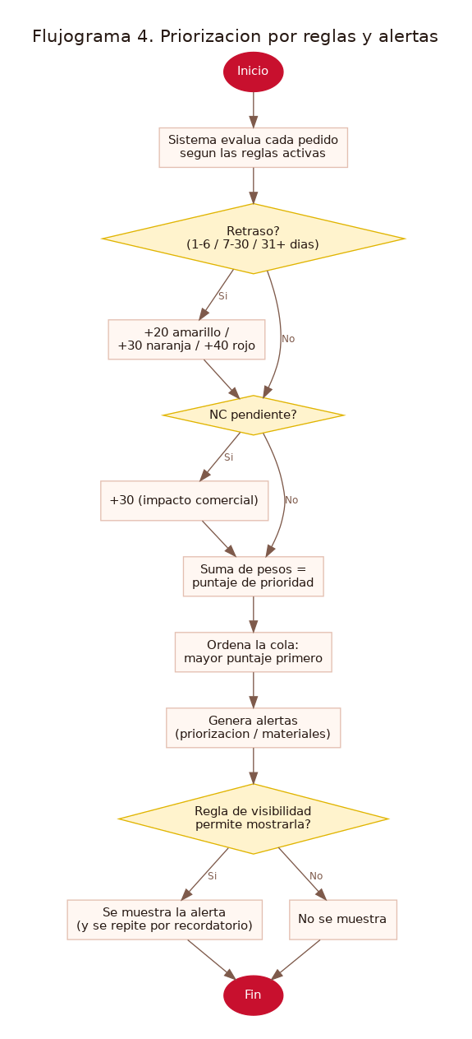
Descripcion: el sistema evalua cada pedido segun las reglas activas. Si esta retrasado, suma el peso del tramo (amarillo +20, naranja +30, rojo +40); si tiene nota de credito pendiente, suma +30. La suma de pesos es el puntaje de prioridad, con el que se ordena la cola (mayor puntaje primero). El sistema genera alertas de priorizacion o de materiales; la regla de visibilidad decide si se muestran, y el recordatorio las repite cada cierto tiempo.

6. Casos de prueba
Cada caso de prueba indica la precondicion, los datos a llenar, los pasos para ejecutarlo y el resultado esperado. Las columnas "Datos a llenar" y "Pasos" responden a como llenar y como ejecutar cada prueba.
ID | Objetivo | Precondicion | Datos a llenar y pasos | Resultado esperado
CP-01 | Iniciar sesion | Usuario interno registrado | Correo y contrasena validos. Pasos: abrir login, escribir credenciales, pulsar "Iniciar sesion". | Ingresa al modulo inicial de su rol.
CP-02 | Sesion unica | Usuario ya con sesion abierta en otro equipo | Mismas credenciales en un segundo equipo. Pasos: intentar iniciar sesion. | Se rechaza el segundo ingreso con aviso de sesion activa.
CP-03 | Recuperar contrasena | Correo registrado | Correo del usuario. Pasos: pulsar "Olvidaste tu contrasena", revisar correo, abrir enlace y crear nueva contrasena. | Llega el correo y se puede cambiar la contrasena.
CP-04 | Consultar pedido invitado | Pedido existente | Numero de pedido y cedula/RUC. Pasos: abrir consulta de invitado, ingresar datos, consultar. | Se muestra el estado, la zona y el avance del pedido.
CP-05 | Crear pedido | Cliente y material existen | Solicitante (autocompleta cedula y zona), material del inventario, cantidad, fecha. Pasos: Pedidos > Nuevo pedido > llenar > Guardar pedido. | El pedido se crea en "Pendiente" y aparece en la cola.
CP-06 | Prioridad de la cola | Varios pedidos con distinto retraso | Ninguno (observacion). Pasos: abrir Pedidos y revisar el orden. | Los pedidos mas criticos (mayor puntaje) salen primero.
CP-07 | Despachar con stock | Pedido aprobado con stock | Ninguno. Pasos: acciones del pedido > Aprobar > Despachar > confirmar. | Estado "En despacho" y stock descontado.
CP-08 | Despachar sin stock | Pedido cuyo material no cubre la cantidad | Ninguno. Pasos: intentar despachar. | El sistema no despacha y avisa el faltante.
CP-09 | Confirmar entrega | Pedido en "En despacho" | Ninguno. Pasos: consulta invitado > "Confirmar entrega". | El pedido pasa a "Entregado".
CP-10 | Entrega bloqueada | Pedido no despachado | Ninguno. Pasos: consulta invitado. | La opcion de confirmar entrega no aparece.
CP-11 | Reporte de retraso | Pedido reagendado (naranja/rojo) | Motivo "Retraso" + detalle. Pasos: consulta > Reportar > enviar. | Se registra; el pedido se marca "Pedido reportado".
CP-12 | Retraso bloqueado | Pedido no reagendado | Intentar elegir "Retraso". Pasos: consulta > Reportar. | El motivo "Retraso" no esta disponible.
CP-13 | Reporte defectuoso | Pedido despachado/entregado | Motivo "Material defectuoso", cantidad defectuosa, remedio (reposicion o NC), detalle. Pasos: consulta > Reportar > enviar. | Muestra pidio/defectuoso/queda y registra el reporte con el remedio.
CP-14 | Aprobar nota de credito | Pedido con NC solicitada | Ninguno. Pasos: Pedidos > acciones > "Aprobar nota de credito". | Se hace la NC y se cierra la gestion.
CP-15 | Solicitar reposicion | Material existente | Material, cantidad, fecha. Pasos: Reposicion > Nueva reposicion > llenar > enviar. | Reposicion en "Solicitada"; muestra el suministrador del material.
CP-16 | Suministrador envia | Reposicion "Solicitada" | Ninguno. Pasos (rol suministrador): Reposicion > "Confirmar y enviar". | El material se suma al inventario ("En inventario").
CP-17 | Suministrador sin stock | Reposicion "Solicitada" | Mensaje de sin stock. Pasos: "Marcar sin stock". | La reposicion pasa al historial como negada.
CP-18 | Crear material | Modulo Inventario | Codigo (8 digitos), nombre, catman, stock, unidad, suministrador. Pasos: Inventario > Nuevo material > llenar > Guardar. | El material queda con catman y suministrador; se refleja en Pedidos.
CP-19 | Visibilidad de alertas | Regla de visibilidad | Desmarcar una casilla (p. ej. "De pedidos"). Pasos: Reglas > Visibilidad de alertas > guardar; abrir Alertas. | Las alertas desmarcadas dejan de mostrarse (lista y aviso flotante).
CP-20 | Recordatorio de alertas | Regla de recordatorio activa | Tiempo + categorias (reposicion/pedidos/reportes). Pasos: Reglas > Recordatorio de alertas > activar y guardar. | Cada intervalo reaparecen como aviso flotante las alertas activas seleccionadas.
CP-21 | Activar/desactivar regla | Regla de negocio | Cambiar el estado Activa/Inactiva. Pasos: Reglas > abrir regla > guardar. | Al desactivar, su peso deja de influir en la cola; al activar, vuelve a sumar.

7. Guia de ejecucion y llenado

7.1. Como iniciar el sistema
- Personal interno: abrir la aplicacion, ingresar correo y contrasena y pulsar "Iniciar sesion".
- Franquiciado: en la pantalla de inicio pulsar "Consultar como invitado" e ingresar numero de pedido y cedula/RUC.

7.2. Como llenar el formulario de pedido
- Solicitante: escribir el nombre; el sistema completa la cedula/RUC y la zona. Tambien funciona al reves (escribir la cedula completa el nombre).
- Material: buscar y seleccionar del inventario; se pueden agregar varios materiales con su cantidad.
- Catman y suministrador: se completan automaticamente segun el material.
- Fecha: se puede ajustar; por defecto usa el SLA del cliente. Guardar con el boton "Guardar pedido".

7.3. Como llenar una reposicion
- Elegir el material; el suministrador se muestra automaticamente (no editable).
- Indicar la cantidad a reponer y la fecha requerida. Se pueden agregar varios materiales antes de enviar.

7.4. Como llenar un reporte (franquiciado)
- Retraso: disponible solo si el pedido esta reagendado; escribir el detalle.
- Material defectuoso: indicar la cantidad defectuosa y elegir el remedio (reposicion o nota de credito). El sistema muestra cuanto pidio, cuanto salio defectuoso y cuanto le queda bueno.
- Nota de credito: describir el motivo; bodega la aprobara o repondra el material.

7.5. Como crear un material
- Completar codigo (8 digitos), nombre, catman (lista), stock disponible y unidad.
- Seleccionar el suministrador de la lista (obligatorio) y guardar.

7.6. Como configurar las reglas de alertas
- Visibilidad de alertas: marcar las casillas de las alertas que se quieren ver (rojas, amarillas, de pedidos, de materiales).
- Recordatorio de alertas: activar la regla, elegir el tiempo (minutos/horas/dias) y las categorias (reposicion, pedidos, reportes).
Fin del documento.

